Họ và tên: Nguyễn Thanh Hiệp | Mssv: 22641211

1. Bài toán Factory Method: Hệ thống xử lý thanh toán (Payment System)
Đây là bài toán kinh điển cho Factory Pattern, rất phù hợp nếu bạn muốn demo cho dự án thương mại điện tử (như web LUNA hoặc SnapBuy).
- Tình huống: Khách hàng khi checkout có thể chọn nhiều phương thức thanh toán: COD (Tiền mặt), Bank Transfer (Chuyển khoản), hoặc Momo.
- Vấn đề: Controller không nên biết chi tiết logic xử lý của từng loại thanh toán. Nếu sau này thêm VNPay, ta không muốn sửa code trong Controller.
- Giải pháp (Factory Method): Tạo một PaymentFactory để quyết định xem sẽ khởi tạo đối tượng thanh toán nào dựa trên lựa chọn của người dùng.
Cấu trúc demo Spring Boot:
- Interface: PaymentService (có hàm processPayment()).
- Concrete Classes: CodPaymentService, BankingPaymentService, MomoPaymentService (implement interface trên).
- Factory: PaymentFactory (nhận vào paymentType và trả về instance tương ứng).
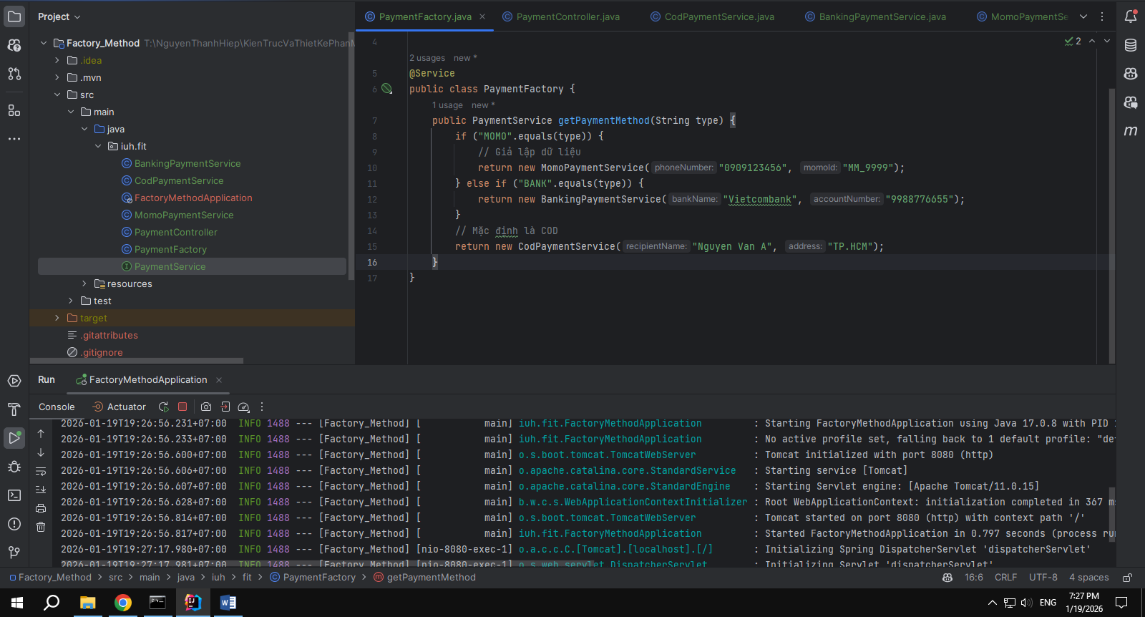
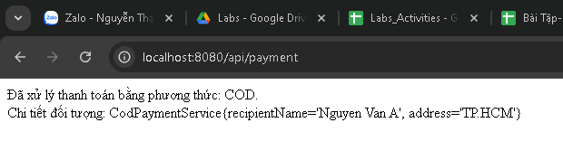
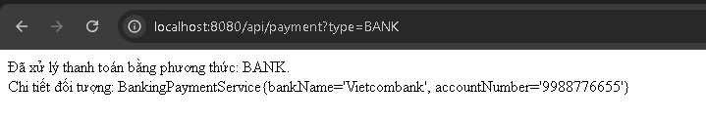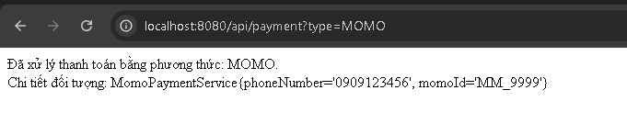

2. Bài toán Singleton: Bộ đếm lượt truy cập Website (Global View Counter)
Trong Spring Boot, các Bean mặc định (@Component, @Service) đã hoạt động theo cơ chế Singleton (1 instance duy nhất trong Spring Container). Bài toán này sẽ chứng minh tính chất đó.
- Tình huống: Bạn muốn đếm xem có bao nhiêu người đã truy cập vào trang chủ của website bán nhạc cụ.
- Vấn đề: Nếu mỗi lần user request mà server tạo ra một object đếm mới, thì số đếm sẽ luôn reset về 1. Chúng ta cần một object duy nhất tồn tại suốt vòng đời ứng dụng để lưu giữ con số này.
- Giải pháp (Singleton): Sử dụng @Scope("singleton") (mặc định của Spring) cho service quản lý bộ đếm.
Cấu trúc demo Spring Boot:
- Service: AppStatsService (chứa biến private int visitCount = 0).
- Controller: Mỗi khi người dùng gọi API trang chủ, gọi hàm appStatsService.increment() và in ra kết quả.
- Kết quả mong đợi: Dù refresh trang bao nhiêu lần (các request khác nhau), biến visitCount vẫn tăng dần (1, 2, 3...) chứ không bị reset. Điều này chứng minh chỉ có một instance của AppStatsService đang hoạt động.
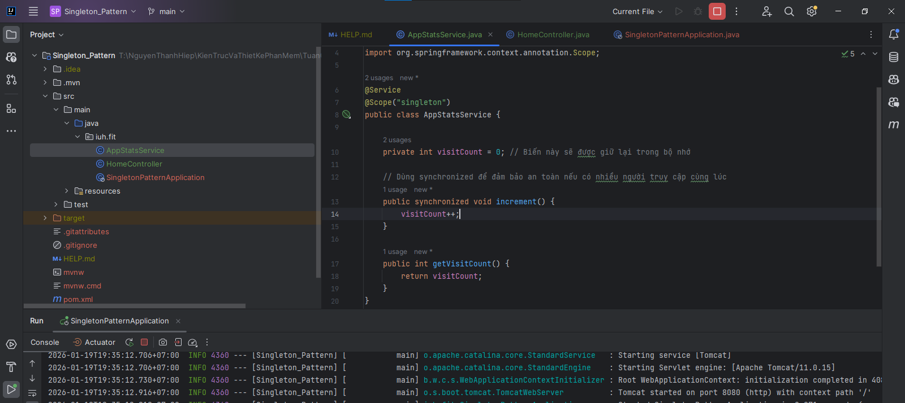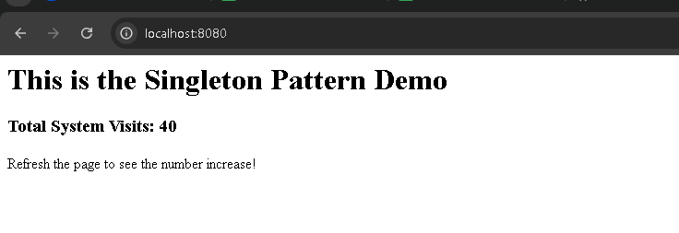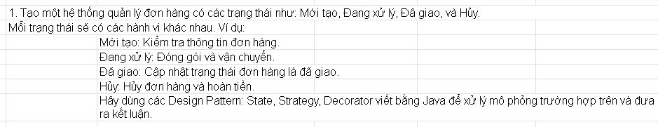
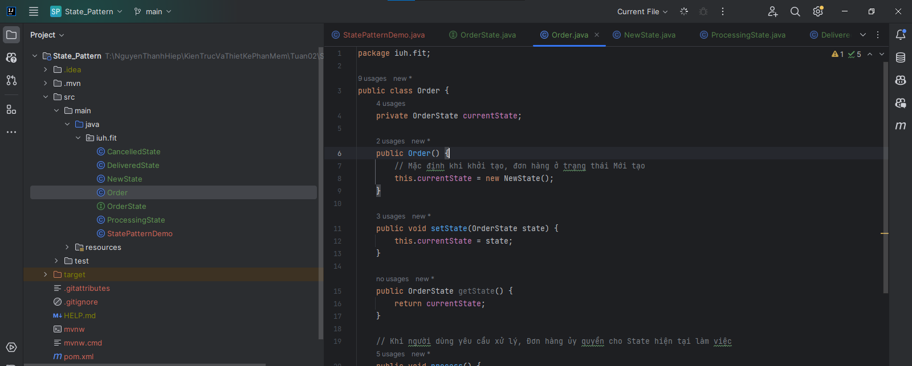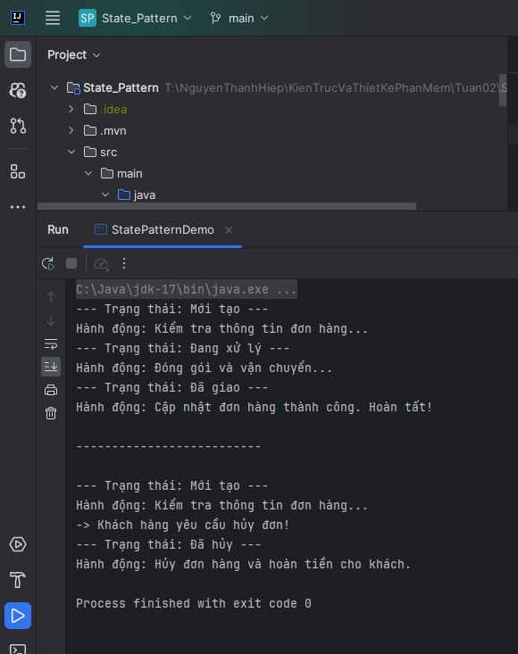
Việc sử dụng State Pattern cho hệ thống quản lý đơn hàng giúp:
- Loại bỏ If/Else: Class Order không cần biết logic chi tiết (if state == NEW do checkInfo).
- Tuân thủ quy tắc Đóng/Mở (Open/Closed Principle): Nếu sau này có thêm trạng thái "Đã hoàn trả" (Returned), thì chỉ cần tạo class ReturnedState mới mà không cần sửa code của các trạng thái cũ hay class Order.
- Tập trung hóa: Mỗi trạng thái tự quản lý hành vi và quy tắc chuyển đổi của riêng nó (Ví dụ: NewState tự biết sau nó phải là ProcessingState).

